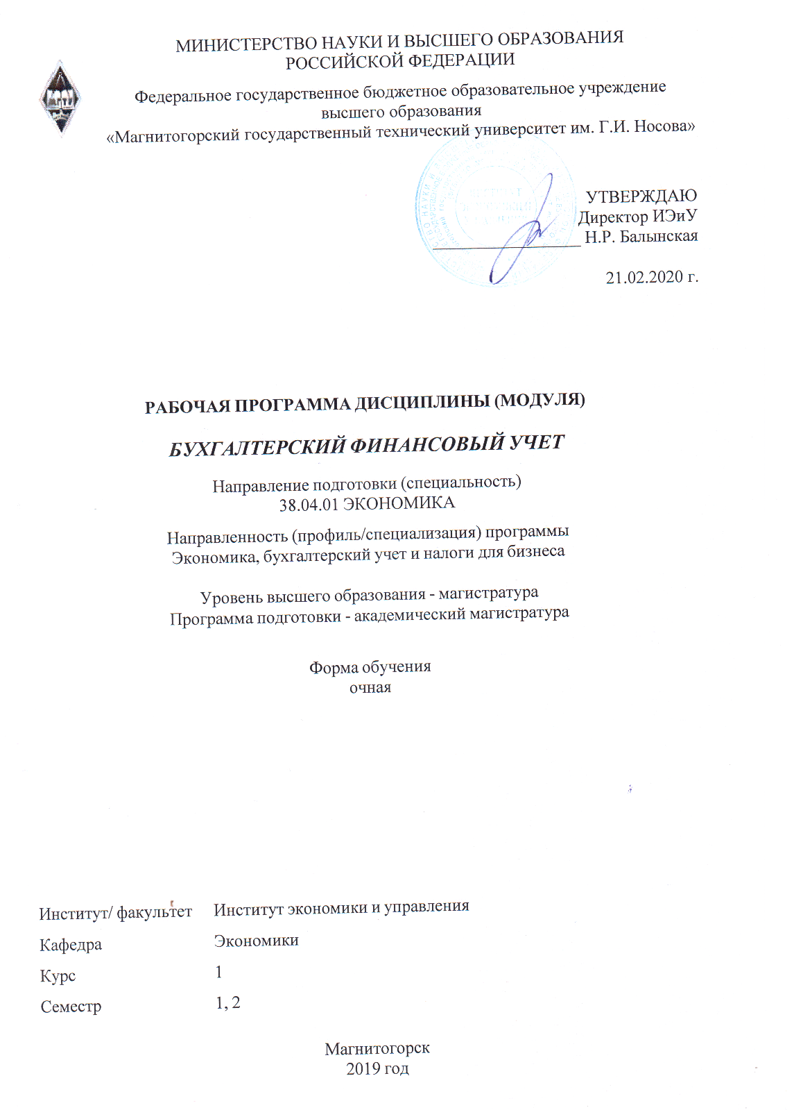

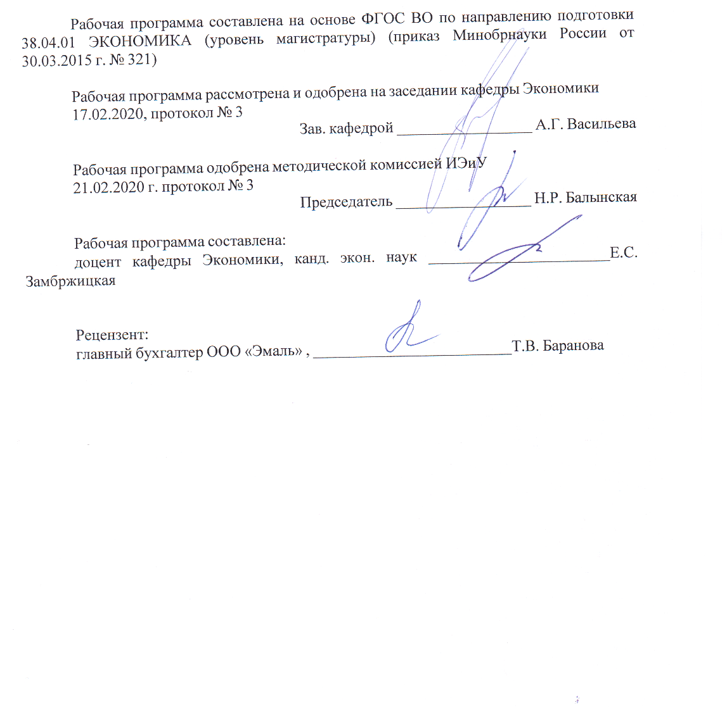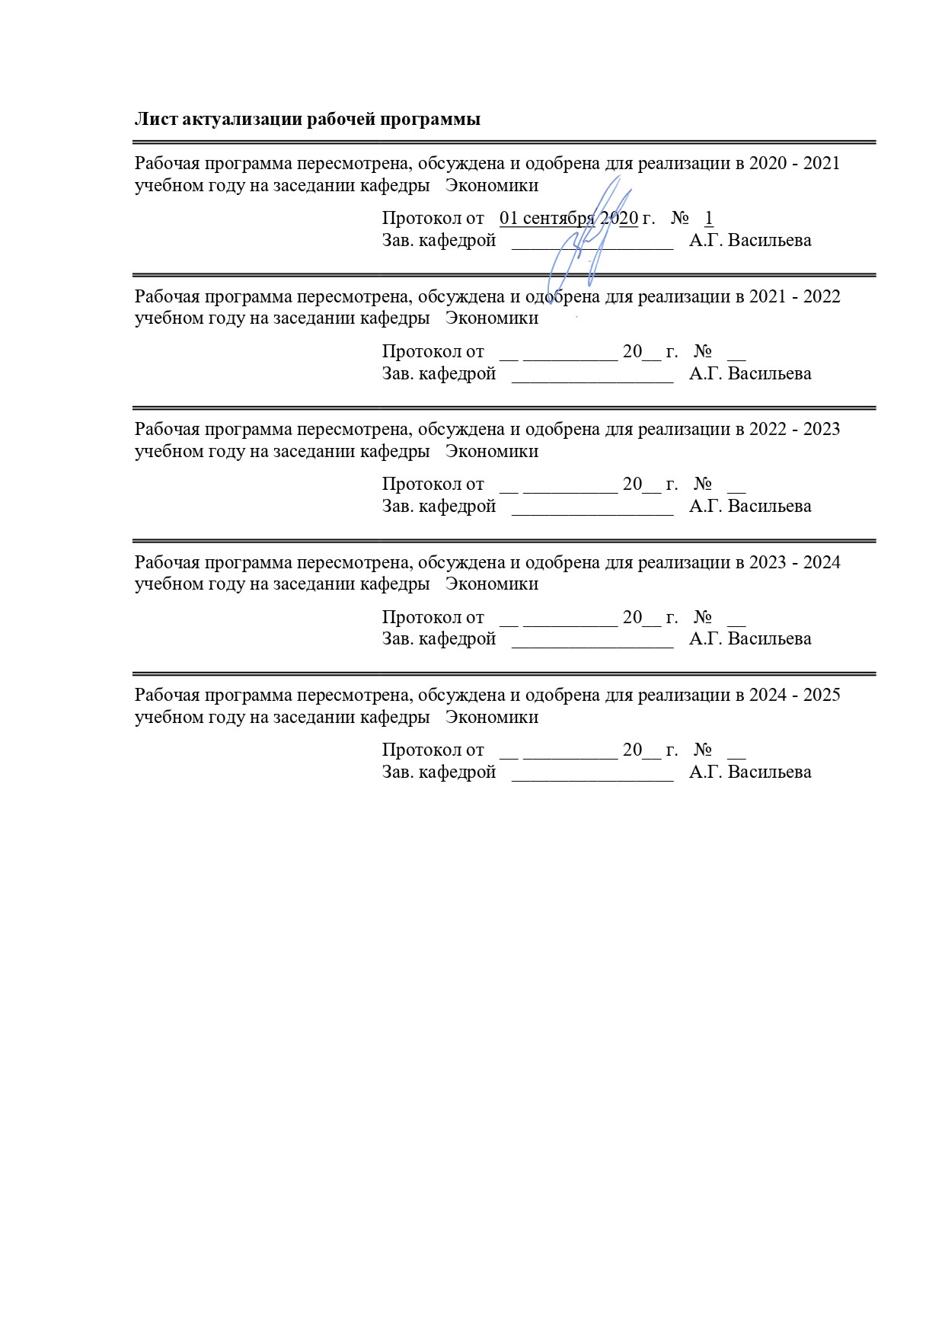

1 Цели освоения дисциплины (модуля)
Целью изучения дисциплины является получение студентами знаний, позволяющих ориентироваться в вопросах организации и ведения бухгалтерского финансового учета, а также использования данные бухгалтерского финансового учета, в том числе и бухгалтерской (финансовой) отчетности, как источника информации для проведения экономических расчетов.
Задачи изучения дисциплины. В процессе обучения студенты должны:
– изучить теоретические и методические основы бухгалтерского финансового учета;
– изучить содержание основных нормативных документов, регулирующих ведение бухгалтерского учета в Российской Федерации;
– обрести навыки отражения хозяйственных операций на счетах бухгалтерского учета, изучив особенности синтетического и аналитического учета по участкам (учет основных средств, нематериальных активов, материально-производственных запасов, денежных средств и расчетов, финансовых вложений, кредитов и займов, доходов, расходов и финансовых результатов, собственного капитала и резервов и т.д.);
– изучить особенности документального оформления хозяйственных операций и организацию документооборота по участкам учета (учет основных средств, нематериальных активов, материально-производственных запасов, денежных средств и расчетов, финансовых вложений, кредитов и займов, доходов, расходов и финансовых результатов, собственного капитала и резервов и т.д.);
– овладеть навыками заполнения основных форм бухгалтерской финансовой отчетности на основе данных регистров бухгалтерского учета;
– научиться попользовать данные бухгалтерского финансового учета, в том числе и бухгалтерской (финансовой) отчетности, для проведения экономических расчетов.
2 Место дисциплины (модуля) в структуре образовательной программы
Дисциплина Бухгалтерский финансовый учет входит в вариативную часть учебного плана образовательной программы.
Для изучения дисциплины необходимы знания (умения, владения), сформированные в результате изучения дисциплин/ практик:
Экономика организации

Знания (умения, владения), полученные при изучении данной дисциплины будут необходимы для изучения дисциплин/практик:

Управленческий учет и анализ
Практикум по финансовому и налоговому планированию

Финансовый анализ

Бухгалтерская (финансовая) отчетность

Производственная - преддипломная практика
Подготовка к сдаче и сдача государственного экзамена
Подготовка к защите и защита выпускной квалификационной работы
3 Компетенции обучающегося, формируемые в результате освоения
дисциплины (модуля) и планируемые результаты обучения
В результате освоения дисциплины (модуля) «Бухгалтерский финансовый учет» обучающийся должен обладать следующими компетенциями:
Структурный  элемент  компетенции | Планируемые результаты обучения

ПК-9 способностью анализировать и использовать различные источники информации для проведения экономических расчетов
Знать | – основы нормативного бухгалтерского учета, составления и представления бухгалтерской (финансовой) отчетности;  – счета бухгалтерского учета и правила их корреспонденции;  – состав и структуру форм бухгалтерской (финансовой) отчетности.
Уметь | – отражать на счетах бухгалтерского учета факты хозяйственной жизни организации;  – работать с регистрами бухгалтерского учета;  – формировать бухгалтерскую (финансовую) отчетность.
Владеть | – навыками «чтения» бухгалтерского баланса, отчета о финансовых результатах и приложений к ним.

 | 4. Структура, объём и содержание дисциплины (модуля)
Общая трудоемкость дисциплины составляет 8 зачетных единиц 288 акад. часов, в том числе:
– контактная работа – 86,95 акад. часов:
– аудиторная – 81 акад. часов;
– внеаудиторная – 5,95 акад. часов
– самостоятельная работа – 129,65 акад. часов;
– подготовка к экзамену (1, 2 сем) – 71,4 акад. часа

Форма аттестации - экзамен
Раздел/ тема  дисциплины |  | Семестр | Аудиторная  контактная работа  (в акад. часах) |  |  | Самостоятельная работа студента | Вид самостоятельной  работы | Форма текущего контроля успеваемости и  промежуточной аттестации | Код компетенции
 |  | Семестр | Лек. | лаб.  зан. | практ. зан.
1. Теоретические и методические основы бухгалтерского финансового учета
1.1 Теоретические и методические основы бухгалтерского финансового учета |  | 1 | 1 |  | 1 | 6 | Самостоятельное изучение учебной и научной литературы, подготовка к практическому занятию. | Устный опрос, тест. | ПК-9
Итого по разделу |  |  | 1 |  | 1 | 6
2. Основы организации бухгалтерского учета в Российской Федерации
2.1 Основы организации бухгалтерского учета в Российской Федерации |  | 1 | 1 |  | 2 | 6 | Самостоятельное изучение учебной и научной литературы, подготовка к практическому занятию. | Устный опрос, тест. | ПК-9
Итого по разделу |  |  | 1 |  | 2 | 6
3. Бухгалтерский учет основных средств
3.1 Бухгалтерский учет основных средств |  | 1 | 2 |  | 4/2И | 8 | Самостоятельное изучение учебной и научной литературы, подготовка к практическому занятию. | Устный опрос, бухгалтерский диктант. | ПК-9
Итого по разделу |  |  | 2 |  | 4/2И | 8
4. Бухгалтерский учет нематериальных активов
4.1 Бухгалтерский учет нематериальных активов |  | 1 | 1 |  | 2/2И | 6 | Самостоятельное изучение учебной и научной литературы, подготовка к практическому занятию. | Устный опрос, тест. | ПК-9
Итого по разделу |  |  | 1 |  | 2/2И | 6
5. Бухгалтерский учет материально-производственных запасов
5.1 Бухгалтерский учет материально-производственных запасов |  | 1 | 2 |  | 4/2И | 8 | Самостоятельное изучение учебной и научной литературы, подготовка к практическому занятию. | Устный опрос, тест. | ПК-9
Итого по разделу |  |  | 2 |  | 4/2И | 8
6. Бухгалтерский учет денежных средств и расчетов
6.1 Бухгалтерский учет денежных средств и расчетов |  | 1 | 2 |  | 4/4И | 8 | Самостоятельное изучение учебной и научной литературы, подготовка к практическому занятию. | Устный опрос, бухгалтерский диктант. | ПК-9
Итого по разделу |  |  | 2 |  | 4/4И | 8
7. Бухгалтерский учет расчетов по оплате труда
7.1 Бухгалтерский учет расчетов по оплате труда |  | 1 | 2 |  | 6/2И | 7 | Самостоятельное изучение учебной и научной литературы, подготовка к практическому занятию. | Устный опрос, тест. | ПК-9
Итого по разделу |  |  | 2 |  | 6/2И | 7
8. Бухгалтерский учет издержек на производство продукции и незавершенного производства
8.1 Бухгалтерский учет издержек на производство продукции и незавершенного производства |  | 1 | 2 |  | 4/2И | 8 | Самостоятельное изучение учебной и научной литературы, подготовка к практическому занятию. | Устный опрос, тест. | ПК-9
Итого по разделу |  |  | 2 |  | 4/2И | 8
9. Бухгалтерский учет финансовых вложений
9.1 Бухгалтерский учет финансовых вложений |  | 1 | 2 |  | 3 | 3,25 | Самостоятельное изучение учебной и научной литературы, подготовка к практическому занятию. | Устный опрос, бухгалтерский диктант. | ПК-9
Итого по разделу |  |  | 2 |  | 3 | 3,25
Итого за семестр |  |  | 15 |  | 30/14И | 60,25 |  | экзамен
10. Бухгалтерский учет кредитов и займов
10.1 Бухгалтерский учет кредитов и займов |  | 2 | 1 |  | 2 | 8 | Самостоятельное изучение учебной и научной литературы, подготовка к практическому занятию. | Устный опрос, бухгалтерский диктант. | ПК-9
Итого по разделу |  |  | 1 |  | 2 | 8
11. Бухгалтерский учет доходов и расходов
11.1 Бухгалтерский учет доходов и расходов |  | 2 | 2 |  | 4/4И | 8 | Самостоятельное изучение учебной и научной литературы, подготовка к практическому занятию. | Устный опрос, тест. | ПК-9
Итого по разделу |  |  | 2 |  | 4/4И | 8
12. Бухгалтерский учет финансовых результатов и расчетов по налогу на прибыль
12.1 Бухгалтерский учет финансовых результатов и расчетов по налогу на прибыль |  | 2 | 2 |  | 4/4И | 8 | Самостоятельное изучение учебной и научной литературы, подготовка к практическому занятию. | Устный опрос, тест. | ПК-9
Итого по разделу |  |  | 2 |  | 4/4И | 8
13. Бухгалтерский учет собственного капитала и резервов
13.1 Бухгалтерский учет собственного капитала и резервов |  | 2 | 1 |  | 2 | 8 | Самостоятельное изучение учебной и научной литературы, подготовка к практическому занятию. | Устный опрос, бухгалтерский диктант. | ПК-9
Итого по разделу |  |  | 1 |  | 2 | 8
14. Бухгалтерская финансовая отчетность организации
14.1 Бухгалтерская финансовая отчетность организации |  | 2 | 2 |  | 4/4И | 13,4 | Самостоятельное изучение учебной и научной литературы, подготовка к практическому занятию. | Устный опрос, тест. | ПК-9
Итого по разделу |  |  | 2 |  | 4/4И | 13,4
15. Бухгалтерский учет событий после отчетной даты
15.1 Бухгалтерский учет событий после отчетной даты |  | 2 | 2 |  | 2 | 8 | Самостоятельное изучение учебной и научной литературы, подготовка к практическому занятию. | Устный опрос, тест. | ПК-9
Итого по разделу |  |  | 2 |  | 2 | 8
16. Бухгалтерский учет оценочных обязательств, условных обязательств и активов
16.1 Бухгалтерский учет оценочных обязательств, условных обязательств и активов |  | 2 | 1 |  | 4 | 8 | Самостоятельное изучение учебной и научной литературы, подготовка к практическому занятию. | Устный опрос, бухгалтерский диктант. | ПК-9
Итого по разделу |  |  | 1 |  | 4 | 8
17. Организация забалансового учета
17.1 Организация забалансового учета |  | 2 | 1 |  | 2 | 8 | Самостоятельное изучение учебной и научной литературы, подготовка к практическому занятию. | Устный опрос, бухгалтерский диктант. | ПК-9
Итого по разделу |  |  | 1 |  | 2 | 8
Итого за семестр |  |  | 12 |  | 24/12И | 69,4 |  | экзамен
Итого по дисциплине |  |  | 27 |  | 54/26И | 129,6 5 |  | экзамен | ПК-9

5 Образовательные технологии
Для реализации предусмотренных видов учебной работы в качестве образовательных и информационных технологий в преподавании дисциплины «Бухгалтерский финансовый учет» используются традиционная и модульно-компетентностная технологии.
Передача необходимых теоретических знаний и формирование основных представлений по курсу «Бухгалтерский финансовый учет» происходит с использованием мультимедийного оборудования. Чтение лекций осуществляется с использованием презентаций.
Лекции проходят в традиционной форме, в форме лекций-консультаций и проблемных лекций. Теоретический материал на проблемных лекциях является результатом усвоения полученной информации посредством постановки проблемного вопроса и поиска путей его решения. На лекциях-консультациях изложение нового материала сопровождается постановкой вопросов и дискуссией в поисках ответов на эти вопросы. Причем при изучении большинства разделов дисциплины целесообразным является комбинирование перечисленных форм проведения лекций.
Самостоятельная работа студентов стимулируется при решении задач на практических занятиях, при подготовке к контрольным работам и итоговой аттестации.
Еще одним элементом образовательных технологий является тестирование по основным темам учебного курса, реализованного на базе образовательного портала ФГБОУ ВО «МГТУ им. Г.И. Носова» http://newlms.magtu.ru.
Важно отметить, что размещение основных дидактических материалов также предполагается на образовательном портале ФГБОУ ВО «МГТУ им. Г.И. Носова» http://newlms.magtu.ru.

6 Учебно-методическое обеспечение самостоятельной работы обучающихся
Представлено в приложении 1.
7 Оценочные средства для проведения промежуточной аттестации
Представлены в приложении 2.
8 Учебно-методическое и информационное обеспечение дисциплины (модуля)
а) Основная литература:
1. Алисенов, А. С. Бухгалтерский финансовый учет : учебник и практикум для вузов / А. С. Алисенов. - 3-е изд., перераб. и доп. - Москва : Издательство Юрайт, 2020. - 471 с. - (Высшее образование). - ISBN 978-5-534-11602-1. - Текст : электронный // ЭБС Юрайт [сайт]. - URL: https://urait.ru/viewer/buhgalterskiy-finansovyy-uchet-450252#page/2 (дата обращения: 01.09.2020).
2. Бескоровайная, С. А. Стандартизация бухгалтерского учета и финансовой отчетности: Учебное пособие/БескоровайнаяС.А. - Москва : НИЦ ИНФРА-М, 2016. - 277 с. (Высшее образование: Магистратура) ISBN 978-5-16-010944-2. - Текст : электронный. - URL: https://znanium.com/read?id=287316 (дата обращения: 01.09.2020). – Режим доступа: по подписке.

б) Дополнительная литература:

1. Бухгалтерский финансовый учет : учебник и практикум для вузов / О. Л. Островская, Л. Л. Покровская, М. А. Осипов ; под редакцией Т. П. Карповой. - 2-е изд., испр. и доп. - Москва : Издательство Юрайт, 2020. - 438 с. - (Высшее образование). - ISBN 978-5-534-12214-5. - Текст : электронный // ЭБС Юрайт [сайт]. - URL: https://urait.ru/viewer/buhgalterskiy-finansovyy-uchet-450475#page/1 (дата обращения: 01.09.2020)
2. Воронченко, Т. В. Бухгалтерский финансовый учет. В 2 ч. Часть 1 : учебник и практикум для вузов / Т. В. Воронченко. - 2-е изд. - Москва : Издательство Юрайт, 2020. - 353 с. - (Высшее образование). - ISBN 978-5-534-11999-2. - Текст : электронный // ЭБС Юрайт [сайт]. - URL: https://urait.ru/viewer/buhgalterskiy-finansovyy-uchet-v-2-ch-chast-1-450660#page/2 (дата обращения: 01.09.2020).
3. Воронченко, Т. В. Бухгалтерский финансовый учет. В 2 ч. Часть 2 : учебник и практикум для вузов / Т. В. Воронченко. - 2-е изд. - Москва : Издательство Юрайт, 2020. - 354 с. - (Высшее образование). - ISBN 978-5-534-12002-8. - Текст : электронный // ЭБС Юрайт [сайт]. - URL: https://urait.ru/viewer/buhgalterskiy-finansovyy-uchet-v-2-ch-chast-2-454642#page/1 (дата обращения: 01.09.2020).

в) Методические указания:
Представлены в приложении 3.

г) Программное обеспечение и Интернет-ресурсы:
Программное обеспечение

 |  | Наименование ПО |  |  | № договора |  | Срок действия лицензии
 |  | MS Windows 7 Professional(для классов) |  |  | Д-1227-18 от 08.10.2018 |  | 11.10.2021
 |  | MS Office 2007 Professional |  |  | № 135 от 17.09.2007 |  | бессрочно
 |  | 7Zip |  |  | свободно распространяемое ПО |  | бессрочно
 |  | FAR Manager |  |  | свободно распространяемое ПО |  | бессрочно
Профессиональные базы данных и информационные справочные системы
 |  |  | Название курса |  |  | Ссылка
 |  |  | Поисковая система Академия Google (Google Scholar)  Информационная система - Единое окно доступа к информационным ресурсам |  |  | URL: https://scholar.google.ru/  URL: http://window.edu.ru/
 |  |  | Электронные ресурсы библиотеки МГТУ им. Г.И. Носова |  |  | http://magtu.ru:8085/marcweb2/Default.asp
 |  |  | Федеральный образовательный портал – Экономика. Социология. Менеджмент |  |  | http://ecsocman.hse.ru/
 |  |  | Поисковая система Академия Google (Google Scholar) |  |  | URL: https://scholar.google.ru/

9 Материально-техническое обеспечение дисциплины (модуля)
Материально-техническое обеспечение дисциплины включает:
Учебные аудитории для проведения занятий лекционного типа: Мультимедийные средства хранения, передачи и представления информации.
Учебные аудитории для проведения практических занятий, групповых и индивидуальных консультаций, текущего контроля и промежуточной аттестации: Мультимедийные средства хранения, передачи и представления информации. Комплекс тестовых заданий для проведения промежуточных и рубежных контролей.
Помещения для самостоятельной работы обучающихся: Персональные компьютеры с пакетом MS Office, выходом в Интернет и с доступом в электронную информационно-образовательную среду университета
Помещения для хранения и профилактического обслуживания учебного оборудования: Шкафы для хранения учебно-методической документации, учебного оборудования и учебно-наглядных пособий.

ПРИЛОЖЕНИЕ 1

Учебно-методическое обеспечение самостоятельной работы студентов

По дисциплине «Бухгалтерский финансовый учет» предусмотрена аудиторная и внеаудиторная самостоятельная работа обучающихся.
Аудиторная самостоятельная работа студентов на практических занятиях осуществляется под контролем преподавателя посредством решения задач и выполнения упражнений, которые преподаватель определяет для студента.
Внеаудиторная самостоятельная работа студентов осуществляется в виде чтения и более глубокой проработки лекционного материала с консультацией преподавателя, а также за счет выполнения самостоятельных заданий.
Аудиторная самостоятельная работа студентов предполагает решение контрольных задач на практических занятиях.

Примерные аудиторные контрольные работы (АКР): Примеры тестовых заданий при осуществлении контрольных мероприятий

АКР №1

Вопрос
Определить корреспонденцию счетов для отражения в учете следующей хозяйственной операции: “Введен в эксплуатацию объект основных средств”.
Ответ представить с использованием одного из следующих шаблонов:

Шаблон | Условия применения
ДXX КYY | В корреспонденции задействованы балансовые счета
-ДXX КYY | В сторнировочной корреспонденции задействованы балансовые счета
ДZZZ (или КZZZ) | При отражении хозяйственной операции в учете задействуется забалансовый счет

ХХ и YY соответствуют номерам дебетуемого и кредитуемого синтетических счетов;
ZZZ – номеру забалансового счета.

Эталон ответа: Д01 К08

АКР №2

Вопрос
Каким из перечисленных нормативных документов регламентируется разработка учетной политики организации?

- ПБУ 1/98
- ПБУ 4/99
- ПБУ 6/01
- ПБУ 10/99
- Положением о документах и документообороте в бухгалтерском учете

Эталон ответа: 1

АКР №3

Вопрос

Какие из перечисленных счетов являются пассивными?

- 05 “Амортизация нематериальных активов”
- 19 “Налог на добавленную стоимость”
- 28 “Брак в производстве”
- 90 “Продажи”
- 98 “Доходы будущих периодов”

Эталон ответа: 1, 5

АКР №4

Вопрос
Объект основных средств первоначальной стоимостью 120 000 руб. и сроком полезного использования 5 лет введен в эксплуатацию 20.07.2007 г. Согласно Учетной политики организации, амортизация по объектам основных средств начисляется линейным способом. Определить сумму начисленной амортизации по данному объекту основных средств в 2007 г.

Примечание: ответ указать с точностью до целых.

Эталон ответа: 10000

АКР №5

Вопрос
Определить, какие из нижеперечисленных активов организации, согласно требований ПБУ 14/2007, должны быть отнесены к нематериальным:

- право на воспроизведение и тиражирование музыкального произведения;
- знак обслуживания;
- расходы, связанные с образованием юридического лица (организационные расходы);
- лицензия на осуществление определенного вида деятельности;
- деловая репутация.

Эталон ответа: 1, 2, 5

Примерные индивидуальные домашние задания (ИДЗ):
ИДЗ №1

Вопрос
В соответствии с действующей редакцией Плана счетов бухгалтерского учета финансово-хозяйственной деятельности организаций, утвержденного Приказом Министерства финансов № 94н от 31.10.2000, учет накопленных сумм амортизации по нематериальным активам ведется на счете…

Указать номер синтетического счета с использованием одного из следующих шаблонов:
XX (если счет является балансовым);
XXX (если счет является забалансовым).

Эталон ответа: 05
ИДЗ №2

Вопрос
При заполнении бухгалтерского баланса-нетто на величину какого раздела повлияет сальдо по счету 01 “Основные средства”?

Актив | Пассив
1. Внеоборотные активы | 3. Капитал и резервы
2. Оборотные активы | 4. Долгосрочные обязательства
2. Оборотные активы | 5. Краткосрочные обязательства

Эталон ответа: 1

ИДЗ №3

Вопрос
Согласно классификации затрат по элементам, в нее входят:

- затраты на оплату труда;
- амортизация;
- косвенные расходы;
- общепроизводственные расходы;
- отчисления на социальные нужды.

Эталон ответа: 1, 2, 5

ИДЗ № 4

Вопрос

Какие из перечисленных документов являются первичными?

- Оборотно-сальдовая ведомость.
- Платежная ведомость.
- Журнал-ордер по счету.
- Приходный кассовый ордер.
- Шахматная ведомость.

Эталон ответа: 2, 4

ИДЗ №5

Вопрос
На каком уровне системы законодательного регулирования бухгалтерского учета находится ПБУ 15/01 “Учет займов и кредитов и затрат по их обслуживанию”?

- Законодательный.
- Нормативный (методологический).
- Методический.
- Внутрихозяйственный.

Эталон ответа: 2

Пример практического задания по заполнению форм бухгалтерской отчетности

По данным оборотно-сальдовой ведомости, анализа счетов 90, 91, 99 заполнить бухгалтерский баланс и отчет о финансовых результатах ООО “Альбатрос-1” за 1 квартал 201X г.

Оборотно-сальдовая ведомость ООО “Альбатрос-1” за 1 квартал 201X г.

Счет |  | Сальдо на начало периода |  | Обороты за период |  | Сальдо на конец периода
Код | Наименование | Дебет | Кредит | Дебет | Кредит | Дебет | Кредит
01 | Основные средства | 120 000,00 |  |  |  | 120 000,00
02 | Амортизация ОС |  | 35 700,00 |  | 3 500,00 |  | 39 200,00
10 | Материалы | 69 860,00 |  | 710 000,00 | 550 400,00 | 229 460,00
19 | НДС по приобр. ценностям | 2 750,00 |  | 127 800,00 |  | 130 550,00
20 | Основное производство | 39 650,00 |  | 725 000,00 | 753 300,00 | 11 350,00
43 | Готовая продукция | 745 400,00 |  | 753 300,00 | 969 250,00 | 529 450,00
50 | Касса |  |  | 130 000,00 | 130 000,00
51 | Расчетные счета | 136 908,00 |  | 1 450 000,00 | 1 524 300,00 | 62 608,00
60 | Расчеты с поставщиками | 120 000,00 | 909 927,00 | 1 085 000,00 | 912 800,00 | 45 000,00 | 662 727,00
62 | Расч. с покупател. и зак. | 659 750,00 |  | 1 250 000,00 | 1 450 000,00 | 459 750,00
66 | Расч. по краткоср. кред. |  | 550 000,00 | 250 000,00 |  |  | 300 000,00
68 | Налоги и сборы |  | 81 700,00 | 81 700,00 | 229 696,56 |  | 229 696,56
69 | Расч. по соц. страхованию |  | 21 550,00 | 50 000,00 | 35 100,00 |  | 6 150,00
70 | Расч. по оплате труда |  | 47 300,00 | 147 550,00 | 135 000,00 |  | 34 750,00
80 | Уставный капитал |  | 50 000,00 |  |  |  | 50 000,00
82 | Резервный капитал |  | 5 000,00 |  |  |  | 5 000,00
84 | Нераспределенная прибыль |  | 196 941,00 |  |  |  | 196 941,00
90 | Продажи |  |  | 1 250 000,00 | 1 250 000,00
91 | Прочие доходы и расходы |  |  | 2 567,50 | 2 567,50
97 | Расходы будущих периодов | 3 800,00 |  |  | 1 000,00 | 2 800,00
99 | Прибыли и убытки |  |  | 23 568,59 | 90 072,03 |  | 66 503,44
 |  | 1 898 118,00 | 1 898 118,00 | 8 036 986,09 | 8 036 986,09 | 1 590 968,00 | 1 590 968,00

Анализ счета 90 “Продажи” ООО “Альбатрос-1” за 1 квартал 201X г.

Счет | С кред.  счетов | В дебет  счетов | С кред. счетов | В дебет счетов
Счет | С кред.  счетов | В дебет  счетов | В валюте | В валюте
Сальдо на начало периода
43 | 969 250,00
62 |  | 1 250 000,00
68 | 190 677,97
99 | 90 072,03
Обороты за период | 1 250 000,00 | 1 250 000,00
Сальдо на конец периода

Анализ счета 91 “Прочие доходы и расходы” ООО “Альбатрос-1” за 1 квартал 201X г.

Счет | С кред. счетов | В дебет счетов | С кред. счетов | В дебет счетов
Счет | С кред. счетов | В дебет счетов | В валюте | В валюте
Сальдо на начало периода
51 | 2 100,00
68 | 467,50
99 |  | 2 567,50
Обороты за период | 2 567,50 | 2 567,50
Сальдо на конец периода

Анализ счета 99 “Прибыли и убытки” ООО “Альбатрос-1” за 1 квартал 201X г.

Счет | С кред. счетов | В дебет счетов | С кред. счетов | В дебет счетов
Счет | С кред. счетов | В дебет счетов | В валюте | В валюте
Сальдо на начало периода
68 | 21 001,09
90 |  | 90 072,03
91 | 2 567,50
Обороты за период | 23 568,59 | 90 072,03
Сальдо на конец периода |  | 66 503,44

Перечень вопросов для подготовки к экзамену:
- Бухгалтерский финансовый учет в системе экономической информации.
- Пользователи информации бухгалтерского финансового учета.
- Основополагающие принципы бухгалтерского учета.
- Объекты бухгалтерского наблюдения. Классификация хозяйственных средств, источников их образования, хозяйственных процессов и результатов финансово-хозяйственной деятельности.
- Кругооборот хозяйственных средств и источников их образования как объект бухгалтерского финансового учета.
- Определение и содержание предмета и метода бухгалтерского учета.
- Счет бухгалтерского учета, его строение и назначение.
- Классификации счетов бухгалтерского учета.
- План счетов бухгалтерского учета.
- Система бухгалтерских счетов и двойная запись. Бухгалтерские проводки и их виды.
- Схемы документооборота как инструмент моделирования бухгалтерского учета.
- Основы нормативного регулирования организации бухгалтерского учета в Российской Федерации. Уровни нормативного регулирования.
- Характеристика основных положений Федерального закона “О бухгалтерском учете”.
- Положения по бухгалтерскому учету как национальные бухгалтерские стандарты в Российской Федерации.
- Учетная политика организации, ее назначение, структура и содержание.
- Экономическое содержание понятия и классификации основных средств.
- Нормативное регулирование бухгалтерского учета основных средств.
- Стоимостная оценка объектов основных средств.
- Амортизация основных средств.
- Синтетический и аналитический учет основных средств.
- Документальное оформление хозяйственных операций и документооборот по учету основных средств.
- Экономическое содержание понятия и классификация нематериальных активов.
- Нормативное регулирование бухгалтерского учета нематериальных активов.
- Стоимостная оценка объектов нематериальных активов.
- Амортизация нематериальных активов.
- Синтетический и аналитический учет нематериальных активов.
- Документальное оформление хозяйственных операций и документооборот по учету нематериальных активов.
- Экономическое содержание понятия и классификация материально-производственных запасов.
- Нормативное регулирование бухгалтерского учета материально-производственных запасов.
- Стоимостная оценка материально-производственных запасов.
- Методы определения стоимости при списании материально-производственных запасов.
- Синтетический и аналитический учет материально-производственных запасов.
- Документальное оформление хозяйственных операций и документооборот по учету материально-производственных запасов.
- Нормативное регулирование бухгалтерского учета денежных средств и расчетов.
- Синтетический и аналитический учет денежных средств и расчетов.
- Документальное оформление хозяйственных операций и документооборот по учету денежных средств и расчетов.
- Нормативное регулирование бухгалтерского учета расчетов по оплате труда.
- Синтетический и аналитический учет расчетов по оплате труда.
- Документальное оформление и документооборот расчетов по оплате труда.
- Синтетический и аналитический учет издержек на производство продукции и незавершенного производства.
- Стоимостная оценка незавершенного производства.
- Документальное оформление и документооборот хозяйственных операций по учету издержек на производство продукции и незавершенного производства.
- Экономическое содержание понятия и классификации финансовых вложений.
- Нормативное регулирование бухгалтерского учета финансовых вложений.
- Стоимостная оценка финансовых вложений.
- Синтетический и аналитический учет финансовых вложений.
- Документальное оформление и документооборот по учету финансовых вложений.
- Экономическое содержание и нормативное регулирование расчетов по кредитам и займам.
- Синтетический и аналитический учет расчетов по кредитам и займам.
- Документальное оформление и документооборот по учету расчетов по кредитам и займам.
- Нормативное регулирование бухгалтерского учета доходов и расходов организации. Классификации доходов и расходов.
- Нормативное регулирование бухгалтерского учета финансовых результатов и расчетов по налогу на прибыль.
- Синтетический и аналитический учет доходов и расходов организации.
- Синтетический и аналитический учет финансовых результатов и расчетов по налогу на прибыль.
- Документальное оформление и документооборот по учету доходов и расходов организации.
- Документальное оформление и документооборот по учету финансовых результатов и расчетов по налогу на прибыль.
- Понятие собственного капитала и его структура.
- Нормативное регулирование бухгалтерского учета собственного капитала и резервов.
- Синтетический и аналитический учет собственного капитала.
- Документальное оформление и документооборот по учету собственного капитала.
- Назначение, состав форм и пользователи бухгалтерской отчетности.
- Бухгалтерский баланс как форма бухгалтерской отчетности. Структура и состав показателей бухгалтерского баланса.
- Отчет о финансовых результатах как форма бухгалтерской отчетности.
- Краткая характеристика приложений к бухгалтерскому балансу.
- Бухгалтерский учет событий после отчетной даты.
- Бухгалтерский учет оценочных обязательств, условных обязательств и активов.
- Организация забалансового учета.

ПРИЛОЖЕНИЕ 2

Оценочные средства для проведения промежуточной аттестации

а) Планируемые результаты обучения и оценочные средства для проведения промежуточной аттестации:

Структурный элемент  компетенции | Планируемые результаты обучения | Оценочные средства
ПК-9 способностью анализировать и использовать различные источники информации для проведения экономических расчетов
Знать | - основы нормативного бухгалтерского учета, составления и представления бухгалтерской (финансовой) отчетности;  - счета бухгалтерского учета и правила их корреспонденции;  - состав и структуру форм бухгалтерской (финансовой) отчетности; | Перечень контрольных вопросов для подготовки к экзамену по дисциплине «Бухгалтерский финансовый учет»  - Бухгалтерский финансовый учет в системе экономической информации.  - Пользователи информации бухгалтерского финансового учета.  - Основополагающие принципы бухгалтерского учета.  - Объекты бухгалтерского наблюдения. Классификация хозяйственных средств, источников их образования, хозяйственных процессов и результатов финансово-хозяйственной деятельности.  - Кругооборот хозяйственных средств и источников их образования как объект бухгалтерского финансового учета.  - Определение и содержание предмета и метода бухгалтерского учета.  - Счет бухгалтерского учета, его строение и назначение.  - Классификации счетов бухгалтерского учета.  - План счетов бухгалтерского учета.  - Система бухгалтерских счетов и двойная запись. Бухгалтерские проводки и их виды.  - Схемы документооборота как инструмент моделирования бухгалтерского учета.  - Основы нормативного регулирования организации бухгалтерского учета в Российской Федерации. Уровни нормативного регулирования.  - Характеристика основных положений Федерального закона “О бухгалтерском учете”.  - Положения по бухгалтерскому учету как национальные бухгалтерские стандарты в Российской Федерации.  - Учетная политика организации, ее назначение, структура и содержание.  - Экономическое содержание понятия и классификации основных средств.  - Нормативное регулирование бухгалтерского учета основных средств.  - Стоимостная оценка объектов основных средств.  - Амортизация основных средств.  - Синтетический и аналитический учет основных средств.  - Документальное оформление хозяйственных операций и документооборот по учету основных средств.  - Экономическое содержание понятия и классификация нематериальных активов.  - Нормативное регулирование бухгалтерского учета нематериальных активов.  - Стоимостная оценка объектов нематериальных активов.  - Амортизация нематериальных активов.  - Синтетический и аналитический учет нематериальных активов.  - Документальное оформление хозяйственных операций и документооборот по учету нематериальных активов.  - Экономическое содержание понятия и классификация материально-производственных запасов.  - Нормативное регулирование бухгалтерского учета материально-производственных запасов.  - Стоимостная оценка материально-производственных запасов.  - Методы определения стоимости при списании материально-производственных запасов.  - Синтетический и аналитический учет материально-производственных запасов.  - Документальное оформление хозяйственных операций и документооборот по учету материально-производственных запасов.  - Нормативное регулирование бухгалтерского учета денежных средств и расчетов.  - Синтетический и аналитический учет денежных средств и расчетов.  - Документальное оформление хозяйственных операций и документооборот по учету денежных средств и расчетов.  - Нормативное регулирование бухгалтерского учета расчетов по оплате труда.  - Синтетический и аналитический учет расчетов по оплате труда.  - Документальное оформление и документооборот расчетов по оплате труда.  - Синтетический и аналитический учет издержек на производство продукции и незавершенного производства.  - Стоимостная оценка незавершенного производства.  - Документальное оформление и документооборот хозяйственных операций по учету издержек на производство продукции и незавершенного производства.  - Экономическое содержание понятия и классификации финансовых вложений.  - Нормативное регулирование бухгалтерского учета финансовых вложений.  - Стоимостная оценка финансовых вложений.  - Синтетический и аналитический учет финансовых вложений.  - Документальное оформление и документооборот по учету финансовых вложений.  - Экономическое содержание и нормативное регулирование расчетов по кредитам и займам.  - Синтетический и аналитический учет расчетов по кредитам и займам.  - Документальное оформление и документооборот по учету расчетов по кредитам и займам.  - Нормативное регулирование бухгалтерского учета доходов и расходов организации. Классификации доходов и расходов.  - Нормативное регулирование бухгалтерского учета финансовых результатов и расчетов по налогу на прибыль.  - Синтетический и аналитический учет доходов и расходов организации.  - Синтетический и аналитический учет финансовых результатов и расчетов по налогу на прибыль.  - Документальное оформление и документооборот по учету доходов и расходов организации.  - Документальное оформление и документооборот по учету финансовых результатов и расчетов по налогу на прибыль.  - Понятие собственного капитала и его структура.  - Нормативное регулирование бухгалтерского учета собственного капитала и резервов.  - Синтетический и аналитический учет собственного капитала.  - Документальное оформление и документооборот по учету собственного капитала.  - Назначение, состав форм и пользователи бухгалтерской отчетности.  - Бухгалтерский баланс как форма бухгалтерской отчетности. Структура и состав показателей бухгалтерского баланса.  - Отчет о финансовых результатах как форма бухгалтерской отчетности.  - Краткая характеристика приложений к бухгалтерскому балансу.  - Бухгалтерский учет событий после отчетной даты.  - Бухгалтерский учет оценочных обязательств, условных обязательств и активов.  - Организация забалансового учета.
Уметь | - отражать на счетах бухгалтерского учета факты хозяйственной жизни организации;  - работать с регистрами бухгалтерского учета;  - - формировать бухгалтерскую (финансовую) отчетность. | Практические задания  Задание 1  Определить корреспонденцию счетов для отражения в учете следующей хозяйственной операции: “Введен в эксплуатацию объект основных средств”.  Ответ представить с использованием одного из следующих шаблонов:  ХХ и YY соответствуют номерам дебетуемого и кредитуемого синтетических счетов;  ZZZ – номеру забалансового счета.  Задание 2.  Определить, какие из нижеперечисленных активов организации, согласно требований ПБУ 14/2007, должны быть отнесены к нематериальным:  - право на воспроизведение и тиражирование музыкального произведения;  - знак обслуживания;  - расходы, связанные с образованием юридического лица (организационные расходы);  - лицензия на осуществление определенного вида деятельности;  - деловая репутация.  Задание 2  Один из учредителей ООО – организация «А» – в качестве вклада в уставный капитал по согласованию с другими учредителями передал оборудование, согласованная стоимость которого, подтвержденная независимым оценщиком, составила 55 000 руб. Другой учредитель – организации «Б» – по согласованию с другими учредителями оплатил организационные расходы, связанные с созданием ООО (приняты в качестве вклада). В качестве таких расходов предусмотрена оплата услуг юриста по подготовке учредительных документов ООО и оплата регистрационных сборов – 5 000 руб. Итого уставный капитал Общества составил в соответствии с учредительными документами 60 000 руб. Расходы приняты к бухгалтерскому учету.  Отразите на счетах бухгалтерского учета указанные операции и заполните журнал хозяйственных операций. Составьте схему документооборота
  Шаблон | Условия применения
  ДXX КYY | В корреспонденции задействованы балансовые счета
  -ДXX КYY | В сторнировочной корреспонденции задействованы балансовые счета
  ДZZZ (или КZZZ) | При отражении хозяйственной операции в учете задействуется забалансовый счет
Владеть | - навыками «чтения» бухгалтерского баланса, отчета о финансовых результатах и приложений к ним. | Практические задания и вопросы  Задание 1  При заполнении бухгалтерского баланса-нетто на величину какого раздела повлияет сальдо по счету 01 “Основные средства”?  Задание 2  ООО «Фортум» работает на упрощенке. Общество занимается оптовой деятельностью, это его основной и единственный вид деятельности. 2019 год компания закончила со следующими показателями:  выручка от реализации – 7,3 млн руб.;  НДС – 1,3 тыс. руб.;  прочие расходы по счету 91.2 – 285 тыс. руб.; прочие доходы по счету 91.1 – 136 тыс. руб.; сумма расходов на продажу – 800 тыс. руб.;  постоянные налоговые обязательства – 100 тыс. руб.  Оформите проводки по реформации бухгалтерского баланса.
  Актив | Пассив
  1. Внеоборотные активы | 3. Капитал и резервы
  2. Оборотные активы | 4. Долгосрочные обязательства
  2. Оборотные активы | 5. Краткосрочные обязательства

б) Порядок проведения промежуточной аттестации, показатели и критерии оценивания.

Критерии оценивания:
- на оценку «отлично» – студент должен показать высокий уровень знаний не только на уровне воспроизведения и объяснения информации, но и интеллектуальные навыки решения проблем и задач, нахождения уникальных ответов к проблемам (высокий уровень освоения компетенции ПК-9),
- на оценку «хорошо» – студент должен показать знания не только на уровне воспроизведения и объяснения информации, но и интеллектуальные навыки решения проблем и задач, нахождения уникальных ответов к проблемам (хороший уровень освоения компетенции ПК-9);
- на оценку «удовлетворительно» – студент должен показать знания на уровне воспроизведения и объяснения информации, интеллектуальные навыки решения простых задач (удовлетворительный уровень освоения компетенции ПК-9);
- на оценку «неудовлетворительно» – студент не может показать знания на уровне воспроизведения и объяснения информации, не может показать интеллектуальные навыки решения простых задач (неудовлетворительный уровень освоения компетенции ПК-9).

ПРИЛОЖЕНИЕ 3
Методические рекомендации для самостоятельной работы студентов

В процессе выполнения самостоятельной работы студенты должны научиться воспринимать сведения на слух, фиксировать информацию в виде записей в тетрадях, электронных конспектах, работать с письменными текстами, самостоятельно извлекая из них полезные сведения и оформляя их в виде тезисов, конспектов, систематизировать информацию в виде заполнения таблиц, составления схем. Важно научиться выделять главные мысли в лекции преподавателя либо в письменном тексте; анализировать явления; определять свою позицию к полученным на занятиях сведениям, четко формулировать ее; аргументировать свою точку зрения: высказывать оценочные суждения; осуществлять самоанализ. Необходимо учиться владеть устной и письменной речью; вести диалог; участвовать в дискуссии; раскрывать содержание изучаемой проблемы в монологической речи; выступать с сообщениями и докладами.

Конспект лекции. Смысл присутствия студента на лекции заключает во включении его в активный процесс слушания, понимания и осмысления материала, подготовленного преподавателем. Этому способствует конспективная запись полученной информации, с помощью которой в дальнейшем можно восстановить основное содержание прослушанной лекции.
Для успешного выполнения этой работы рекомендуется (указанные рекомендации относятся к ведению конспекта в виде записей в тетради):
- подготовить отдельные тетради для каждого предмета. Запись в них лучше вести на одной стороне листа, чтобы позднее на чистой странице записать дополнения, уточнения, замечания, а также собственные мысли. С помощью разноцветных ручек или фломастеров можно будет выделить заголовки, разделы, термины и т.д.
- не записывать подряд все, что говорит лектор. Старайтесь вначале выслушать и понять материал, а затем уже зафиксировать его, не упуская основных положений и выводов. Сохраняйте логику изложения. Обратите внимание на необходимость точной записи определений и понятий.
- оставить место на странице свободным, если не успели осмыслить и записать часть информации. По окончанию занятия с помощью однокурсников, преподавателя или учебника вы сможете восстановить упущенное.
- уделять внимание грамотному оформлению записей. Научитесь графически ясно и удобно располагать текст: вычленять абзацы, подчеркивать главные мысли, ключевые слова, помешать выводы в рамки и т.д. Немаловажное значение имеет и четкая структура лекции, в которую входит план, логически выстроенная конструкция освещения каждого пункта плана с аргументами и доказательствами, разъяснениями и примерами, а также список литературы по теме.
- научиться писать разборчиво и быстро. Чтобы в дальнейшем не тратить время на расшифровку собственных записей, следите за аккуратностью почерка, не экономьте бумагу за счет уплотнения текста. Конспектируя, пользуйтесь общепринятыми сокращениями слов и условными знаками, если есть необходимость, то придумайте собственные сокращения.
- уметь быстро и четко переносить в тетрадь графические рисунки и таблицы. Для этих целей приготовьте прозрачную линейку, карандаш и резинку. Старайтесь как можно точнее скопировать изображение с доски. Если наглядный материал трудно воспроизводим в условиях лекции, то сделайте его словесное описание с обобщающими выводами.
- просмотреть свои записи после окончания лекции. Подчеркните и отметьте разными цветами фломастера важные моменты в записях. Исправьте неточности, внесите необходимые дополнения. Не тратьте время на переписывание конспекта, если он оказался не совсем удачным. Совершенствуйтесь, записывая последующие лекции.
Подготовка к итоговой аттестации по дисциплине. Готовиться к итоговой аттестации нужно заранее и в несколько этапов. Для этого:
- Просматривайте конспекты лекций сразу после занятий. Это поможет разобраться с непонятными моментами лекции и возникшими вопросами, пока еще лекция свежа в памяти.
- Бегло просматривайте конспекты до начала следующего занятия. Это позволит «освежить» предыдущую лекцию и подготовиться к восприятию нового материала.
- Каждую неделю отводите время для повторения пройденного материала.
Непосредственно при подготовке:
- Упорядочьте свои конспекты, записи, задания.
- Прикиньте время, необходимое вам для повторения каждой части (блока) материала, выносимого на экзамен.
- Составьте расписание с учетом скорости повторения материала, для чего
- Разделите вопросы для итоговой аттестации на знакомые (по лекционному курсу, семинарам, конспектированию), которые потребуют лишь повторения и новые, которые придется осваивать самостоятельно. Начните с тем хорошо вам известных и закрепите их с помощью конспекта и учебника. Затем пополните свой теоретический «багаж» новыми знаниями, обязательно воспользовавшись рекомендованной литературой.
- Правильно используйте консультации, которые проводит преподаватель. Приходите на них с заранее проработанными самостоятельно вопросами. Вы можете получить разъяснение по поводу сложных, не до конца понятых тем, но не рассчитывайте во время консультации на исчерпывающую информации по содержанию всего курса.

